Folio - Prefactura
Reserva con un alojamiento por 143 mil y un cargo de 2500, total 145500.
Se factura solamente parcialmente el alojamiento por 43 mil
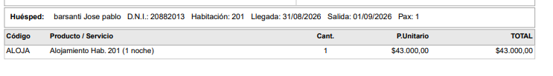
e inmediatamente se hace una nota de crédito por la factura, los montos que se muestran están mal
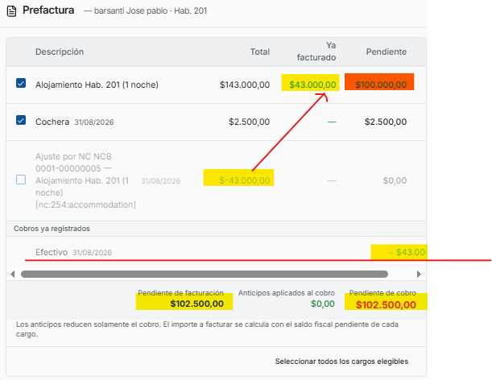
Imprimir resumen de cuenta
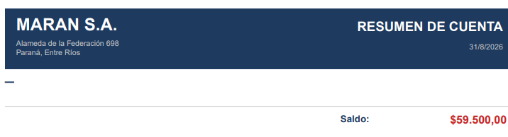
En formas de pago queda así
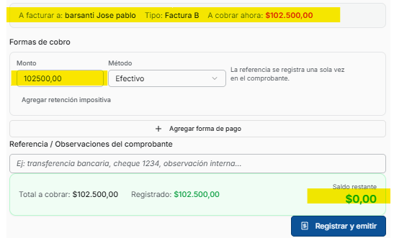
En el Folio la nota de crédito queda registrada en Consumos y Cargos Adicionales, no tiene porque informarse ahí e informa mal el importe porque resta un monto que es del item alojamiento con el de cochera
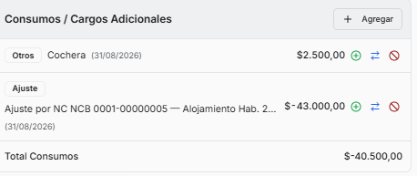
En Pagos / Anticipos informa mal los importes
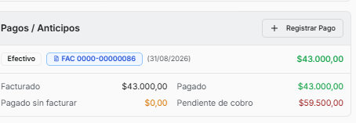
Los pendientes de cobro informa mal los importes, todos aca esta mal
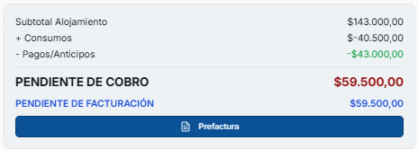
Movimientos cronológico estan bien los importes pero metio fecha del día 30 siendo que hoy es 31
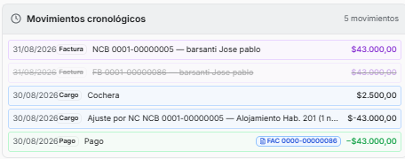
y en la caja no salio la nota de crédito
